 | Soutien linguistique aux migrants  Une boîte à outils du Conseil de l’Europe | 

63 - Scénario : acheter des vêtements

Objectif: permettre aux migrants d'apprendre le vocabulaire et les expressions clés liés à l'habillement et leur permettre de parler de vêtements et de demander des vêtements dans un magasin.

Situations de communication
- Exprimer un besoin (de vêtements) et comprendre la réponse.
- Parler des vêtements.

Matériaux
- Images liées aux vêtements.
- Photos des différentes saisons dans le pays d'accueil.

Activités linguistiques

Activité 1
Utilisez des images ou des vêtements réels pour :
- introduire un certain nombre de termes clés liés à l'habillement
- demander aux apprenants d'écrire ces mots sur des cartes
- vérifier leur compréhension des mots en leur demandant d'associer les mots à des images de vêtements ou à de vrais articles vestimentaires. Le jeu du Bingo peut être un moyen amusant d'explorer et d'apprendre ce type de vocabulaire (voir Outil 49 - Jeux et activités linguistiques pour les migrants).

Activité 2
Utilisez les images de vêtements pour parler :
- des vêtements dans le pays de l'apprenant (vêtements traditionnels, vêtements les plus courants, etc.)
- des similitudes et les différences entre la façon dont les gens s'habillent dans le pays d'accueil et dans leur propre pays.

Activité 3
Montrez aux apprenants les images des saisons (si possible, en utilisant des images de la ville la plus proche) et vérifiez leur compréhension des quatre saisons européennes en demandant par exemple : Quelle saison est représentée sur cette image ? Comment le savez-vous ?
- Demandez-leur ensuite de décrire ces images plus en détail.
- Ensuite, demandez aux apprenants de parler des saisons dans leur propre pays (température, précipitations et vêtements nécessaires).

Activité 4
Utilisez les deux séries d'images ensemble. Etalez les images des quatre saisons. Puis demandez aux apprenants de placer les différentes images de vêtements qu'ils considèrent comme les plus appropriées pour chaque saison dans les bons groupes à côté des saisons.
Les apprenants peuvent expliquer leurs choix de manière très simple, par exemple : cette veste est chaude. Elle est bonne pour l'hiver.

Activité 5
Introduisez un dialogue du type suivant :
A. Bonjour.
B. Bonjour, je peux vous aider ?
A. Il fait très froid. J'ai besoin d'un manteau pour l'hiver.
B. Votre taille ?
A. Moyenne.
B. Ok, venez. Les manteaux sont par ici.
A. Je peux l'essayer ?
B. Oui, la cabine d'essayage est là-bas.

Vérifier la compréhension, en particulier celle de :
- l'expression clé : j'ai besoin de
- le mot taille (écrire au tableau les différentes tailles : petit, moyen, grand, très grand, etc.)
Les apprenants font ensuite un jeu de rôle en adaptant et en élargissant le dialogue modèle. Laissez du temps pour la préparation et répétez l'activité en utilisant les différentes images de saisons et les différents vêtements pour contextualiser le jeu de rôle.

Matériau de l'échantillon
- Images liées aux vêtements.
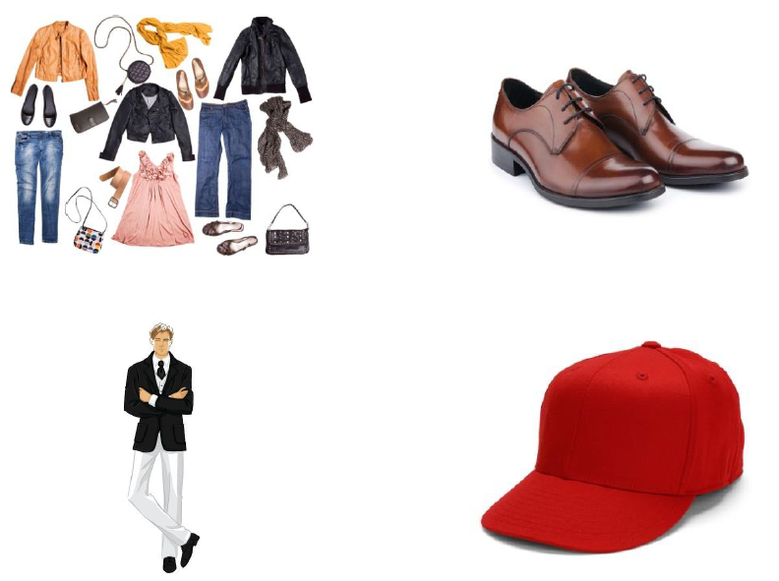

- Photos du pays d'accueil en différentes saisons

